***Тема. Одиниці вимірювання маси. Перетворення одиниць вимірювання маси. Задачі, що розв’язуються за допомогою відношення***

***Мета:*** *систематизувати знання учнів про одиниці вимірювання маси, формувати уміння замінювати одиниці вимірювання маси іншими, вправляти у розв’язуванні задач способом відношення, повторити одиниці вимірювання довжини, дроби; удосконалювати обчислювальні навички.*

*Розвивати критичне мислення та уміння мислити критично. Створити умови для формування позитивних мотивів навчання учнів. Дати можливість для інтелектуального розвитку і рефлексії, засвоєння певного соціального досвіду. Виховувати комунікативні якості учнів.*

***Обладнання:*** *таблиці «Одиниці вимірювання маси», «Дерево вирішень», таблиця «Морський бій», , квітка з відривними пелюстками для гри, предметні малюнки*

**ХІД УРОКУ**

**І. Організація класу**

Вже дзвінок нам дав сигнал:

Працювати час настав.

Тож і ми часу не гаймо,

Працювати починаймо.

Любі діти! У наш клас

Завітали гості щирі.

Привітайте в добрий час

Гостей посмішкою й миром.

Перед вами таблиця, згідно нумерації розташуйте слова і ми отримаємо девіз уроку

|  |  |  |
| --- | --- | --- |
| **1 діяти** | **8 обов’язково** | **2 активно** |
| **5 сперечатися** | **3 думати** | **7 для всіх** |
| **4 оперативно** | **6 доказово** |  |

. Наш девіз виглядає саме так.

***Діяти – активно!***

***Думати – оперативно!***

***Сперечатися – доказово!***

***Для всіх – обов’язково!***

**ІІ. Повідомлення теми, мети і завдань уроку**

1. ***Вправа «Очікування»***

* Ось у нас є «Дерево рішень». Запишіть на квіточках конкретні очікувані результати від сьогоднішнього уроку. Тобто продовжте мою думку «Сьогоднішній урок навчить мене…», «Я очікую від у року…», «Я сподіваюсь…»

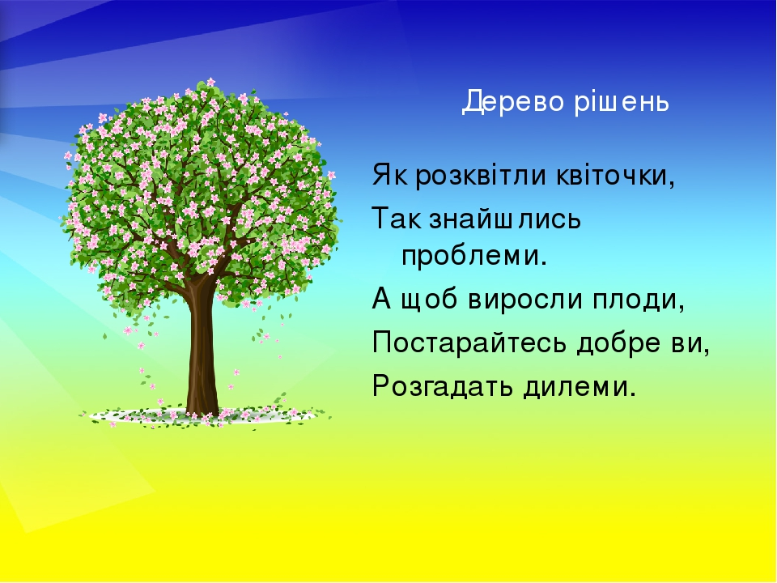 *( У кожного з учнів на парті квіточка, на якій записують очікувані результати)*

* Усі квіточки прикріпіть на «Дереві рішень», а в кінці уроку ми побачимо, чи досягли очікуваного результату.
* Бачите, як рясно зацвіло наше дерево! Щоб воно цвіло і тішило нас очікуваними результатами, почнемо втілювати в життя наші сподівання.

1. ***Повідомлення мети уроку***

* Сьогодні на уроці ми систематизуємо знання про одиниці вимірювання маси, навчимося перетворювати одиниці вимірювання маси, будемо розв’язувати задачі.

**ІІІ. . Сприймання та засвоєння матеріалу**

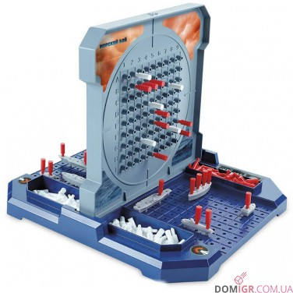

***«Морський бій»***

* Нам треба пригадати одиниці вимірювання довжини. Для цього ми проведемо гру «Морський бій». Перед вами таблиця. Роздивляйтеся і давайте правильні відповіді.

|  |  |  |  |  |
| --- | --- | --- | --- | --- |
|  | **А** | **В** | **С** | **Д** |
| **1** | **100см** | **2дм 5см** | **20 см** | **50 мм** |
| **2** | **42 см** | **35090 см** | **14005 см** | **250 см** |
| **3** | **56 м** | **63 дм** | **40375 см** | **2 км** |
| **4** | **7см 5мм** | **1000 м** | **70000 м** | **400 м** |
| **5** | **480 см** | **900 м** | **200дм** | **18 км** |

А1 – знайди 1/2

А1 – С4 – знайди суму

В1 – знайди 1/5

С3 – переведи в дм і см

Д1 – переведи в см, знайди 1/5

С5 – переведи в м, см

Д3 – скільки тут м

***«Упіймай число»***

* Пропоную вам ще одну гру « Упіймай число».
* Знайдіть співвідношення між числами, переводячи їх у інші величини.

|  |  |
| --- | --- |
| **20 діб** | **1** |
| **1 км 360 м** | **480** |
| **24 год** | **5090** |
| **5 м 09см** | **7** |
| **70000 дм** | **1360** |

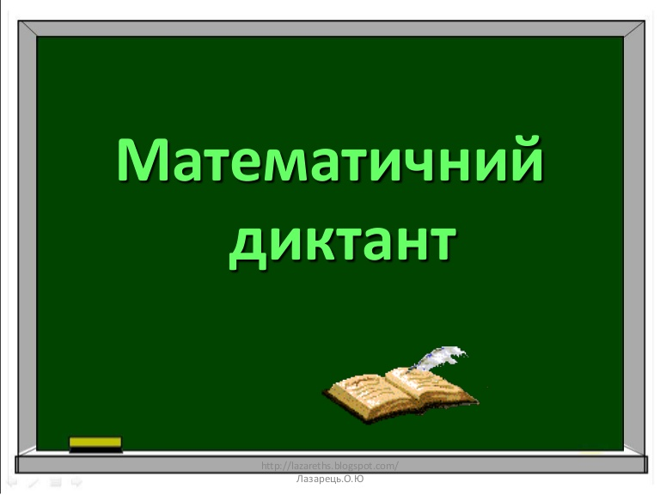***Приготуйте зошити, починаємо «*Математичний диктант***»*.

* Знайди

¼ від 2 м,

1/100 від 1 км,

1/5 від 4 м.

* Виконай дію, запиши відповідь:

7см + 3 см 4 мм

9км – 250 м

Виконуємо перевірку «Ланцюжком».

( 50 СМ, 10 М, 80 СМ, 10 СМ 4 ММ, 8 КМ 750 М)

**Фізхвилинка**

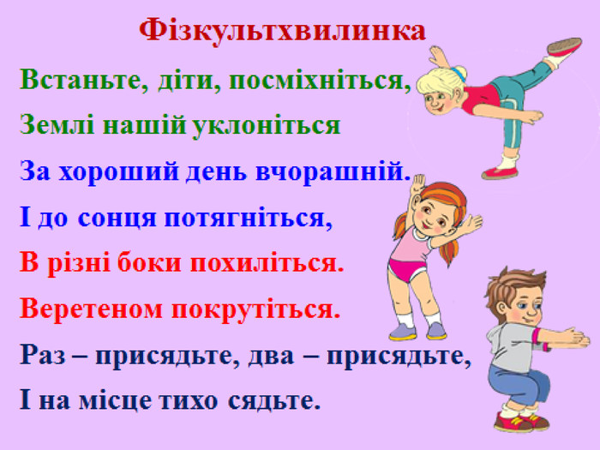

***Бесіда***

* Які одиниці маси ви знаєте?
* Як визначають масу предметів? Чим?(ваги, кантор)
* Скільки грамів в одному кг? Кг в 1 тонні? Грамів в 1кг? Кг в 1ц? Ц в 1т?
* для вимірювання маси великих вантажів використовують одиниці вимірювання маси – центнер і тону.
* Ви вже знаєте, що 1 ц дорівнює 100 кг. 1 тонна позначається скорочено 1 т і дорівнює 1000 кг.
* 1 центнер – це приблизно 2 мішки картоплі.
* 1 тонна – маса автомашини «Москвич».
* У давнину користувалися іншими мірами маси.

**Народні міри маси**

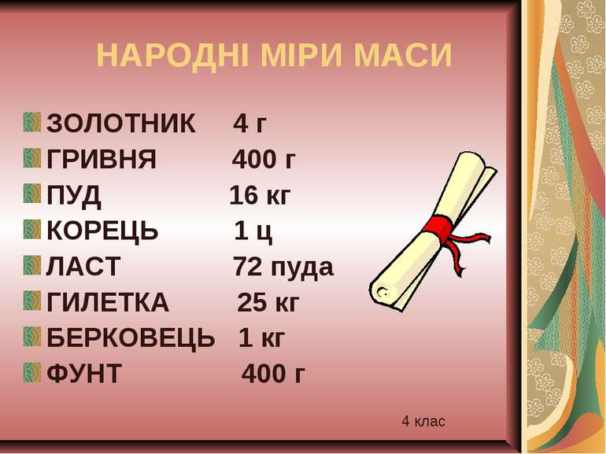

* Чи є тут щось знайоме для вас?
* Гривня – грошова одиниця України. А в давнину вона була ще й ваговою одиницею. Це був злиток срібла масою 1 фунт, тобто 400г.

- Іноді для плати цей злиток був завеликий і його розрубували навпіл. Новий злиток називали «руб».

**ІV. Первинне закріплення знань учнів**

***Робота з підручником***

*Вправа 269 (робота з таблицею мір маси стор.42)*

***Задача 270 (з коментуванням).***

* *Щоб дізнатися, яка маса меду, потрібно від загальної маси відняти масу банки. Отже, 1000 – 300 =700 (г).*

1. ***Задача 271.***

Перед розв’язуванням задачі пояснити значення слова «вантажність», запропонувати учням перетворити дані міри маси у кілограми або центнери.

*1 ц = 100 кг*

*3 т 500 кг = 3500 кг = 35 ц*

*Маса 1 мішка цукру – 1 ц.*

*Отже, автомобілем можна перевезти 35 мішків цкру-піску.*

***Гра «Семибарвна квітка»***

*(завдання 272)*

*(для вирішення номера 272 пропонується квітка, на пелюстках якої написані завдання з підручника. Діти відривають пелюстки і вирішують кожен свій приклад на дошці. Одна пелюстка порожня. На ній запис: «Додай своє». Учень пропонує свій варіант прикладу)*

***Завдання 273 учні виконують з коментуванням.***

**V. Розвиток математичних знань**

* + - 1. ***Гра «Загадка» для розв’язання задачі № 274***

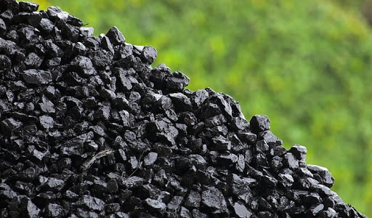Вчитель говорить загадку і показує фото кам’яного вугілля

«Глибоко в землі ховається . . . називається»

Вчитель говорить другу загадку і показує фото нафти.

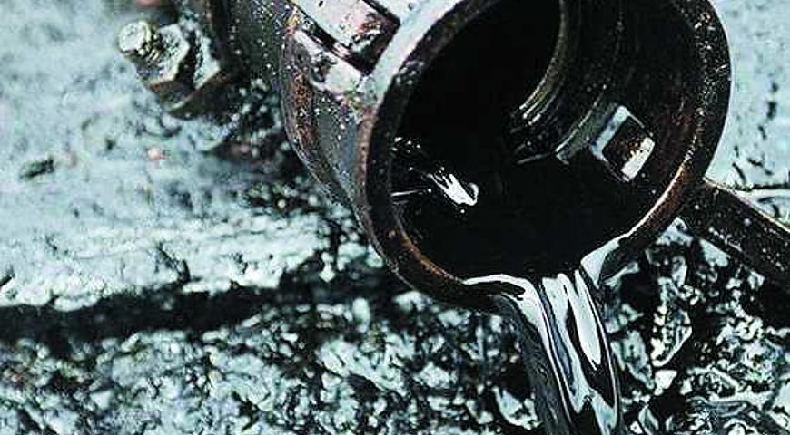

«У землі лежить, по трубах біжить і машинам дає жити.»

* Як ви гадаєте, про що буде задача ?
* Давайте ознайомимося з її змістом.

Після аналізу задачі та складання плану розв’язування учні записують розв’язанна виразом: 2 (600 : 3) = 400 (ц) = 40 (т).

* + - 1. ***Задача №275***

Іде аналіз та розв’язання задачі.

- Що означає число 5000л?

- Скільки літрів води взяли з другої цистерни?

- Чи можна дізнатися, скільки літрів води залишилося у двох цистернах?

- Чи відомо, скільки літрів води залишилося у кожній цистерні?

- Чи можна визначити, скільки літрів води залишилося у 1-й і 2-й цистерні окремо?

- Чи можна після цього знайти, скільки літрів води було в кожній цистерні спочатку?

***Розв’язання:***

1) 5000-1000=4000(л) - залишилося у 2цистернах;

2) 4000:2=2000(л) – стало у кожній цистерні;

3) 2000+1000=3000(л) – було у першій цистерні спочатку;

4) 3000-1000=2000(л) – було у другій цистерні.

***3. Задача №277***

15 л – 12 кг 300 г

60 л – ?

*План розв’язування.*

1) Яка маса одного літра гасу?

2) Яка маса 60 л гасу?

***Розв’язання:***

12 кг 300 г = 12300 г

12300 : 15 60 = 49200 (г) = 49 кг 200 г.

* + - 1. ***Самостійна робота.***

Виконання завдання № 276.

*Варіант 1 – вирази, записані у верхньому рядку.*

*Варіант 2 – вирази, записані у нижньому рядку.*

**VІ. Рефлексія уроку**

***«Очікування»***

* Наш урок підійшов до завершення. Якраз час подивитися, чи виправдалися ваші очікування

*(вчитель читає сподівання учнів, а учні коментують)*

* Добре того навчати, хто хоче все знати!
* Дійсно, ми дотрималися девізу нашого сьогоднішнього уроку:
* Діяли – активно!
* Думали – оперативно!
* Сперечалися – доказово!
* Для всіх ці правила були обов’язкові!

**VIІ. Домашнє завдання. С.43 , №278, №279.**